国防科技大学2018—2019学年
《 大学物理实验》考试试卷B卷答案
- 选择题
1.B 2.D 3.A 4.B 5.D 6.D 7.C 8.A 9.D 10.C
二、填空题
1. 5, 4 2. 系统， 消除 3. 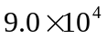，30
4. 洛仑兹，KIB 5. 0，四端
6. 平衡电压，时间 7.截止，图解
8. 平面镜或动镜或定镜，动镜 9. 谐振或共振，λ/2
三、简答题
1. 答：
（1）目镜调焦，看到清晰竖直叉丝；（1分）
（2）将平面镜放置在载物台上，望远镜正对平面镜，物镜调焦，看到清晰的“十”字像
（1分）
（3）各半调节法使得“十”字像与上叉丝重合； （2分）
（4）半周期间调法，转动载物台，用平面镜另一面看“十”字像，各半调节使得“十”字像与上叉丝重合； （1分）
（5）不断重复上一步骤，使得平面镜两面 “十”字像都与上叉丝重合。 （1分）
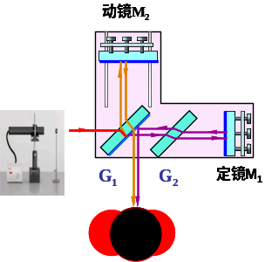
2. 答：
虚定镜与动镜间距d减小，条纹吞，反之条纹吐。
（2分）
图4分
3.答：
（1）同心圆环；
（2）中间为暗斑；
（3）中间级次最低；
（4）中间稀疏，周围密集。
（任意三条，每天2分）

四、计算题
1. 解：
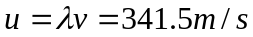 （1分）
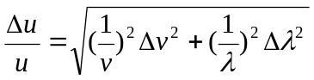 （2分）
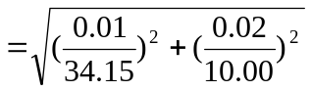
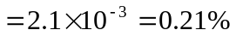 （2分）
（1分）
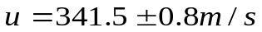 （2分）

2. 解：
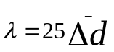 （2分）
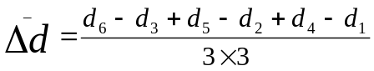 （2分）
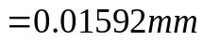 （2分）
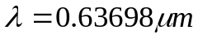 （2分）

